«Я хочу увидеть музыку….»

«Живопись – это поэзия, которую видят, но не слышат.
Поэзия – это живопись, которую слышат, но не видят.
Музыка – это поэзия и живопись, слитая воедино».
Леонардо да Винчи.
Нас ежедневно окружает огромное количество звуков. Накапливая музыкально-слушательский опыт, обогащая его восприятием доступных произведений русской и зарубежной классической, народной, детской музыкой у детей формируются основы музыкальной культуры, развивается музыкально-эстетическое отношение к музыке.
Известно, что наиболее полному, образному восприятию музыки способствует синтез различных видов искусства, в частности, музыки и изобразительного искусства.
Обращение на музыкальной образовательной деятельности к картинам русских художников стало уже привычным для детей.
Поэтому, такое, казалось бы, «скучное» занятие, как слушание музыкальных произведений становится наиболее понятным и увлекательным.

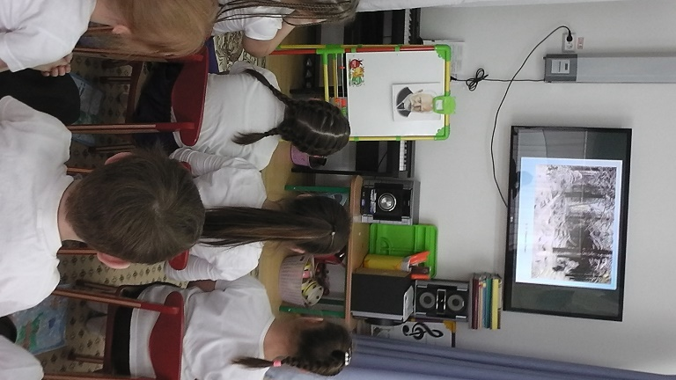

А более интересным для детей оно становиться, когда они начинают «рисовать музыку».

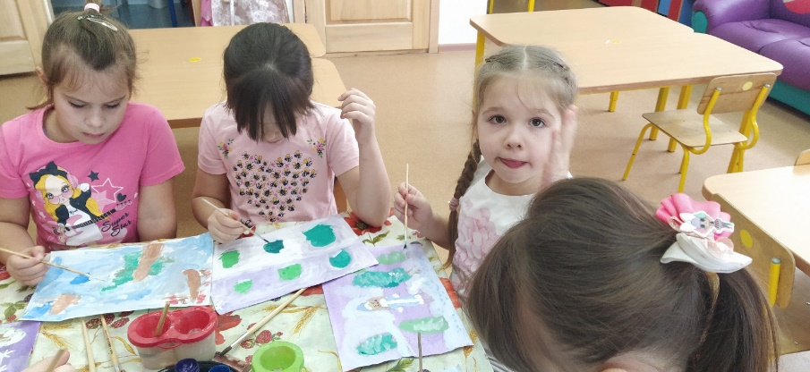

«Рисование музыки» является творческим процессом передачи впечатлений от музыки на бумагу. Кого-то музыка может очень сильно вдохновить, а кого-то нет. Но равнодушным на таких занятиях никто не остается.
Чтоб заинтересовать детей слушанием музыки, при подготовке занятий большую помощь оказывает развивающее пособие «Слушаем и рисуем музыку» О.П. Радыновой, Н.В. Барышевой, Ю.В. Пановой.
4 альбома для детей по возрастам - 3-4, 4-5, 5-6,6-7 лет содержат репродукции картин, музыкальные произведения, близкие им по образному содержанию, подборку стихотворений, созвучных изобразительным и музыкальным образам.

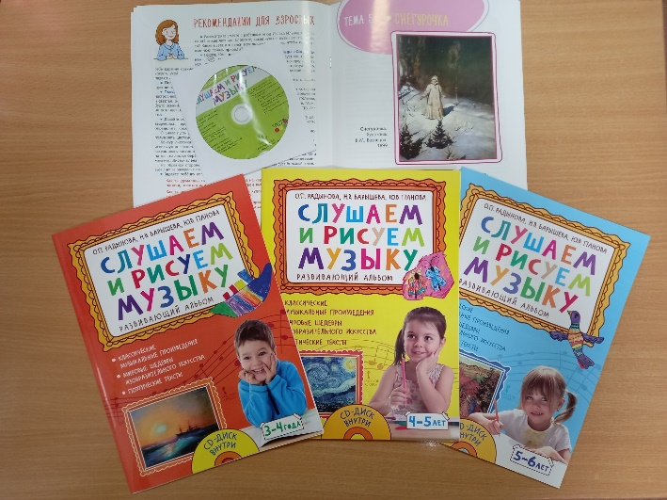

В подготовительной группе, например, при подготовке к Новогодним праздникам после того как дети прослушали произведение П.И. Чайковского «Русский танец» из балета «Лебединое озеро» и рассмотрели репродукцию картины В.М. Васнецова «Снегурочка», в группе вместе с воспитателем изобразили в рисунке Снегурочку.

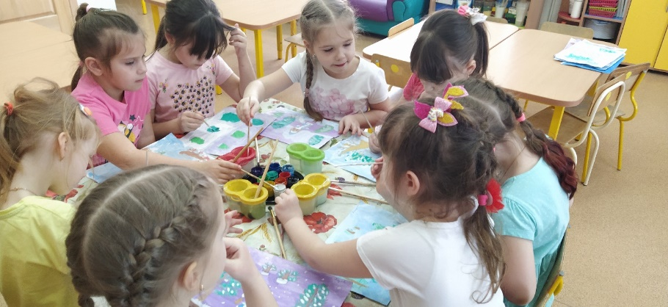

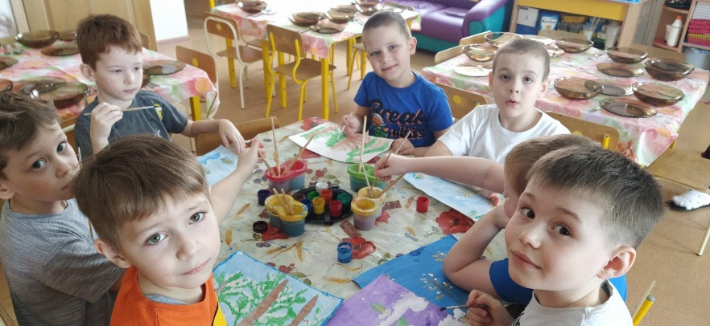

Продолжая тему зимы, рассматривая репродукции картин известных художников: К. Крыжицкого, И. Шишкина, И. Левитана, слушая музыкальное произведение Чайковского «Зимние грезы» вдохновились на изображение зимнего пейзажа «Лес зимой».
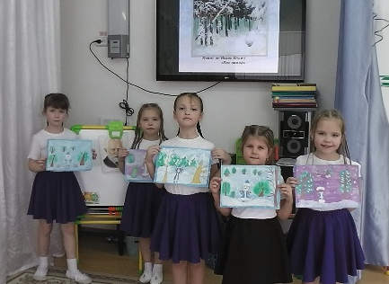
Рисунки получились очень разнообразными, красочными, насыщенными.
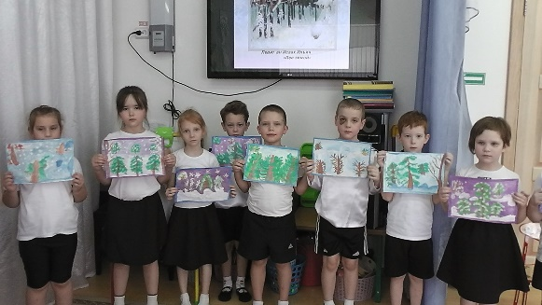

Перенося мелодию на бумагу, дети учатся рисовать, думать, развивают фантазию и воображение. Они приобщаются к высокой художественной культуре. Личность каждого ребенка развивается эстетически.

